

La soupe au potiron
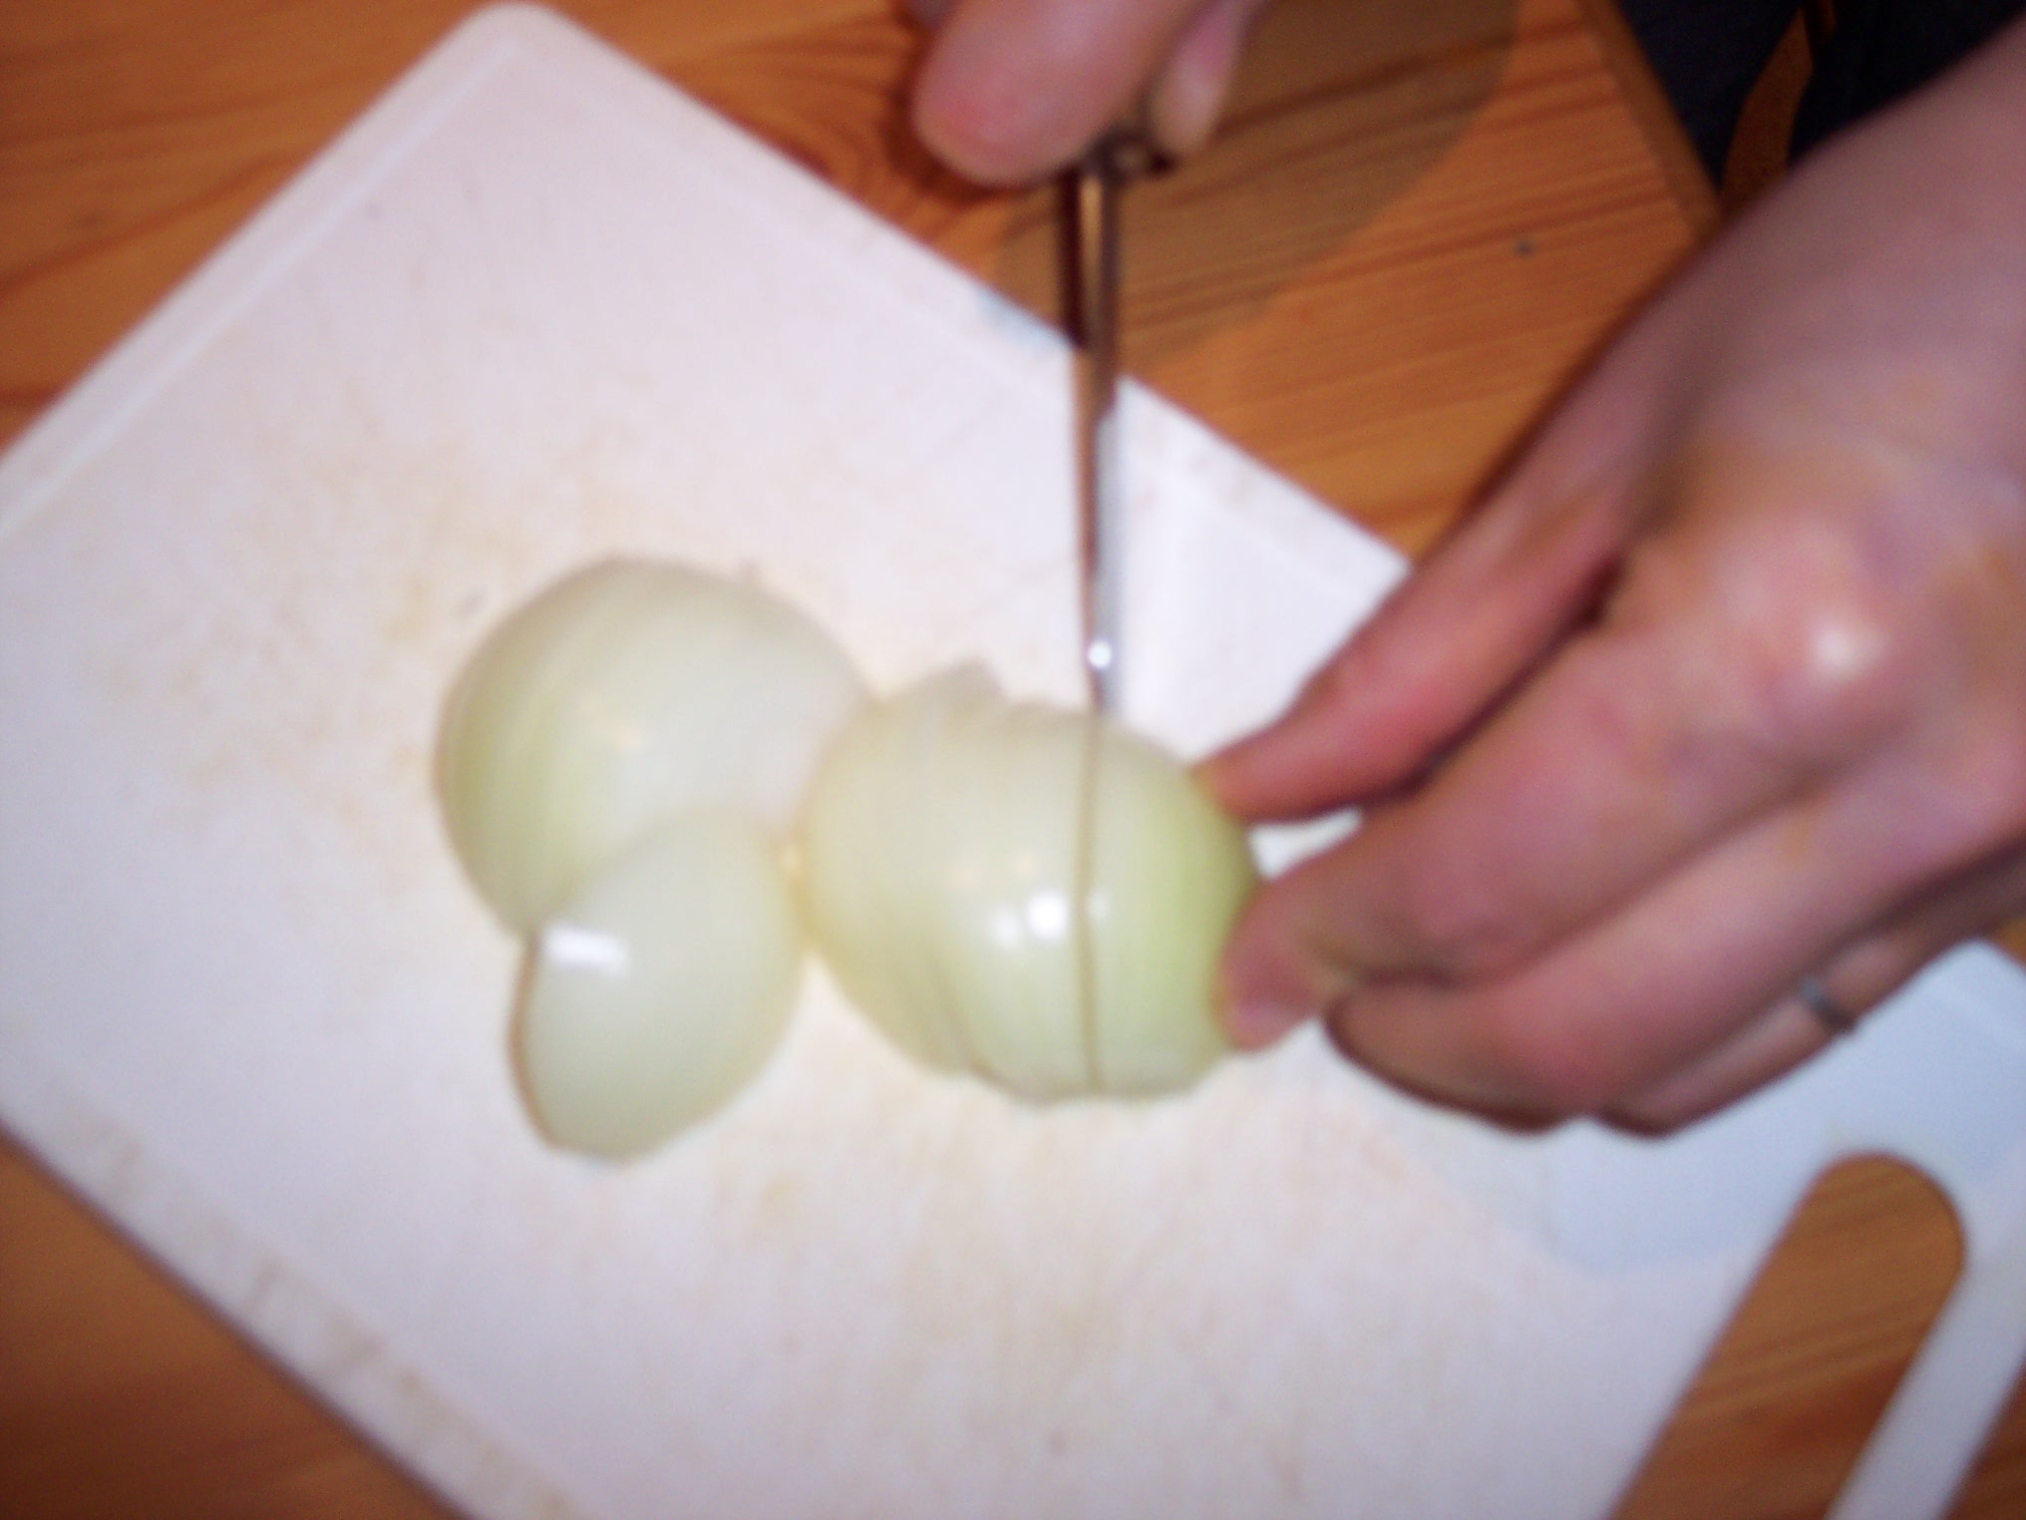
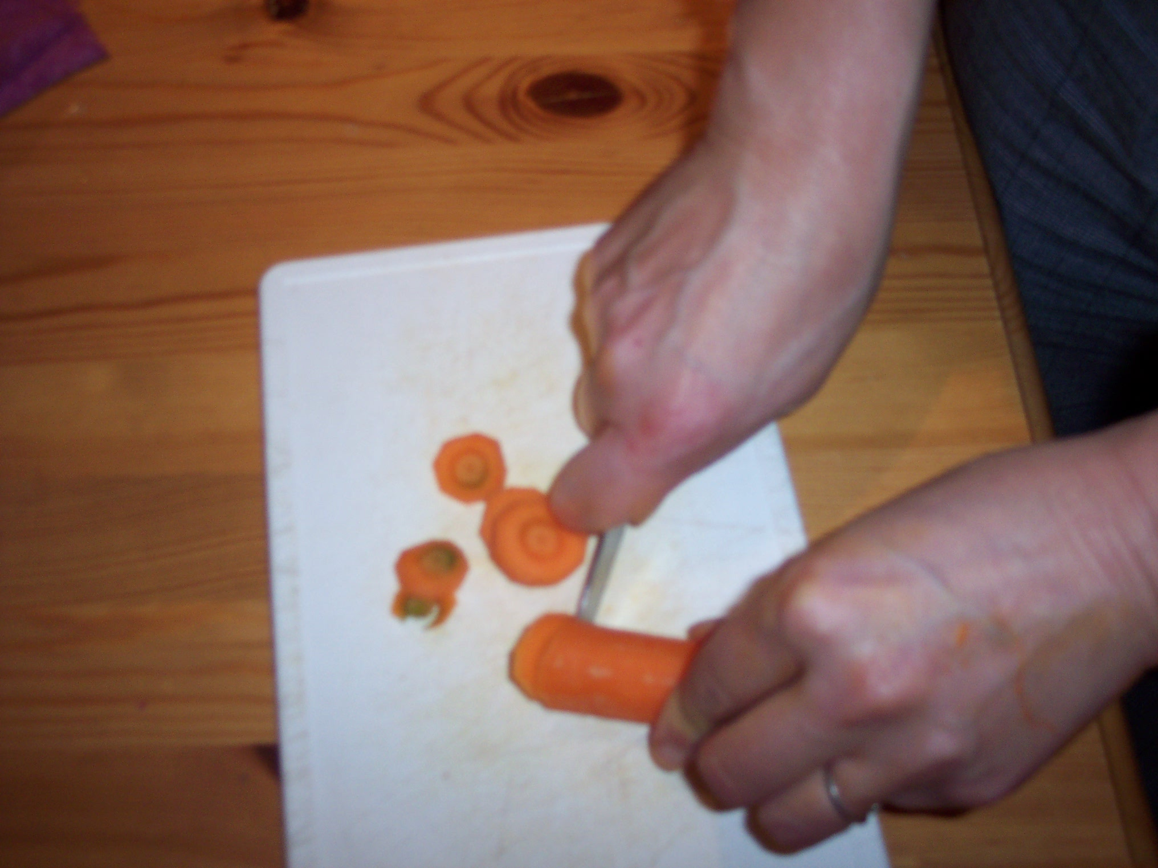
1
2

Découper les oignons.
Découper les carottes en petits morceaux.

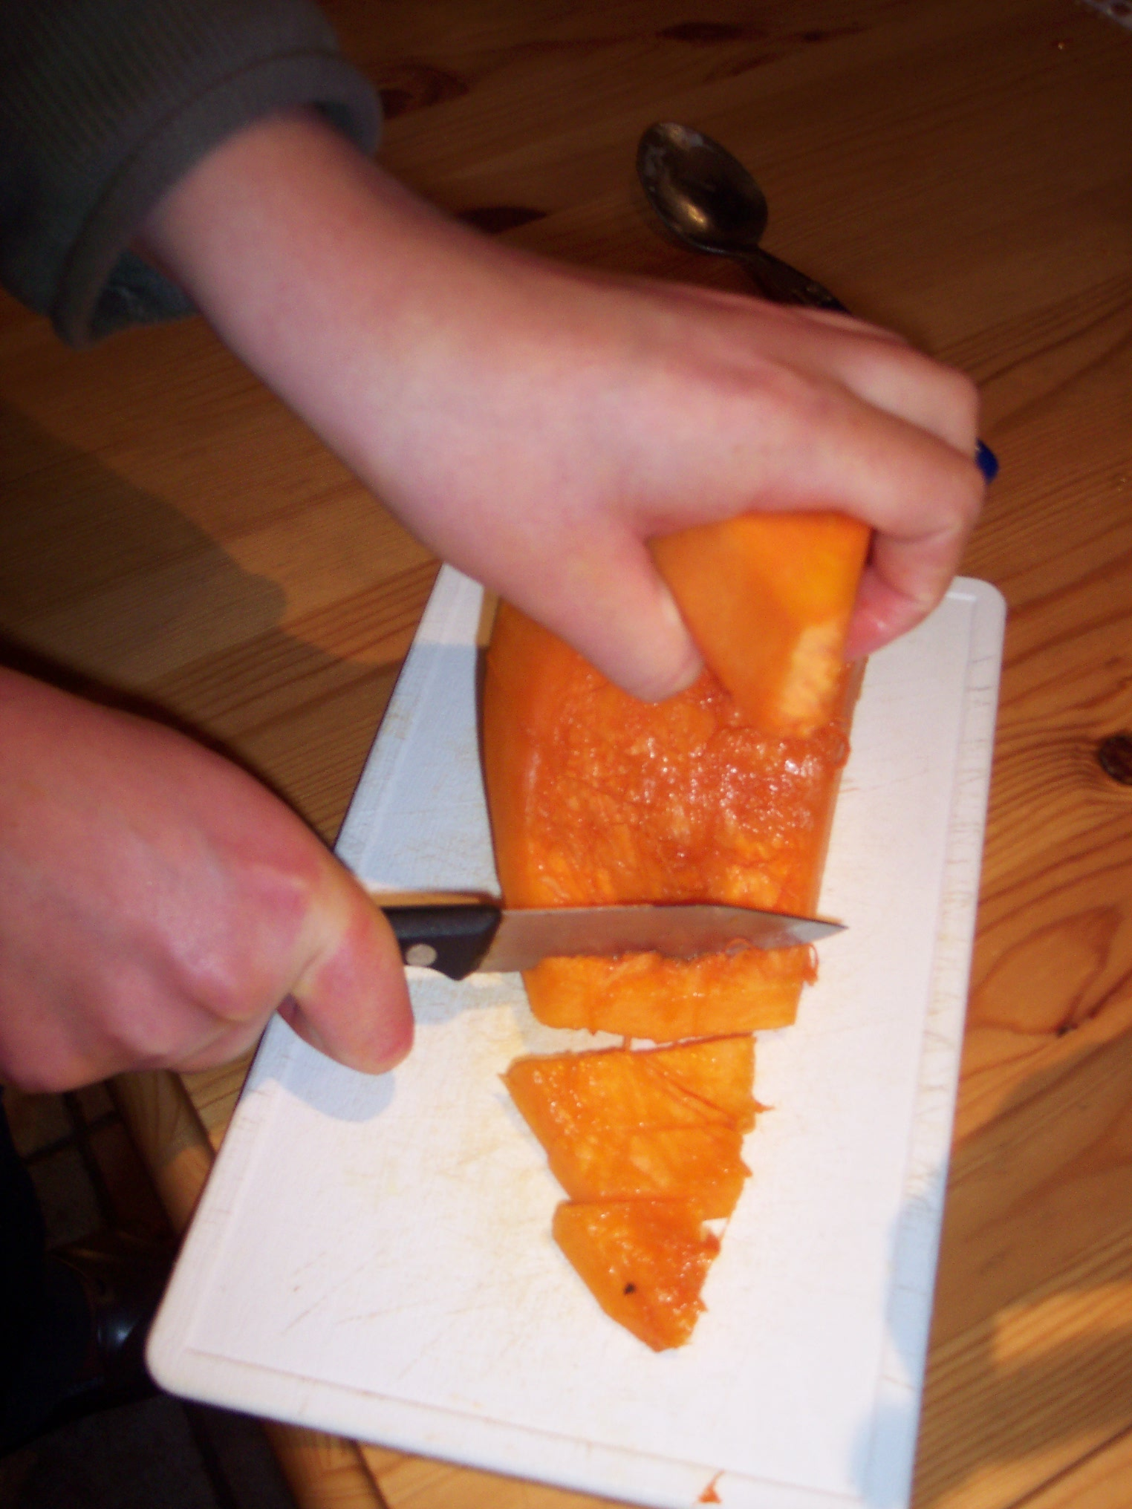
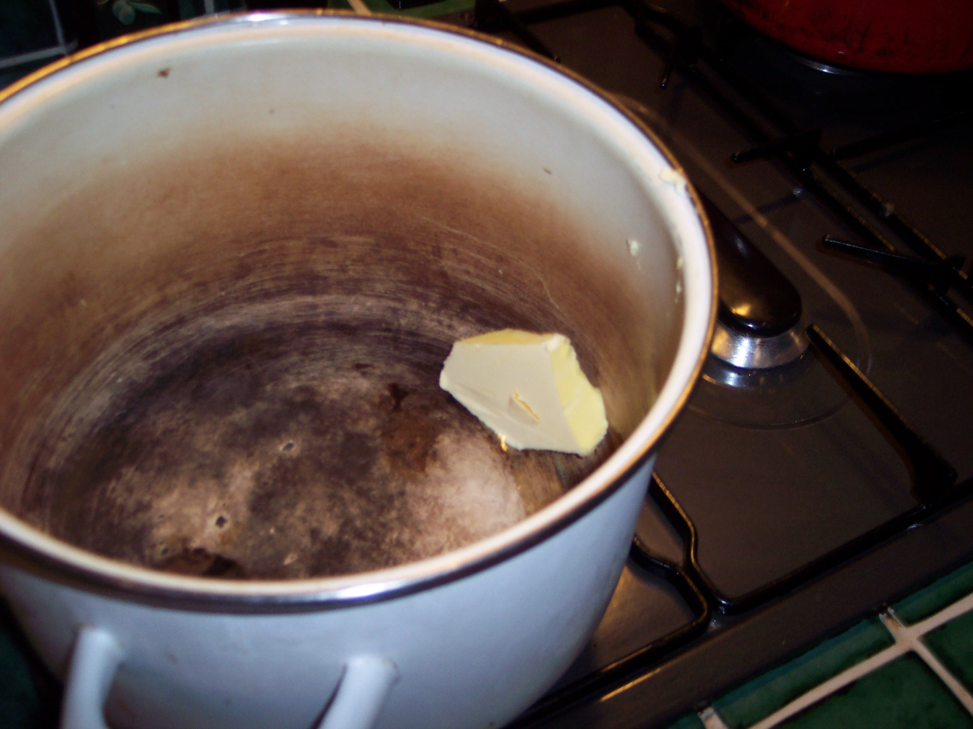
3
4

Mettre du beurre dans la casserole et le laisser fondre.

Découper le potiron en petits morceaux.

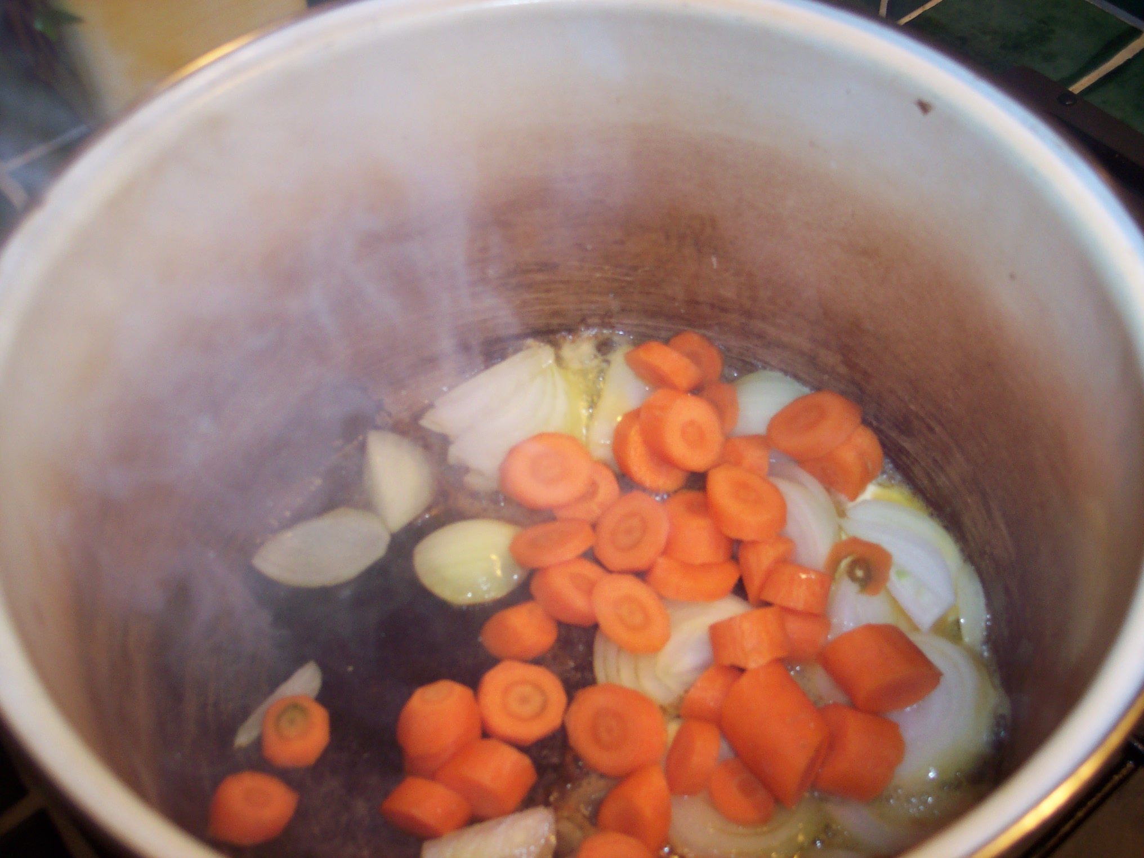
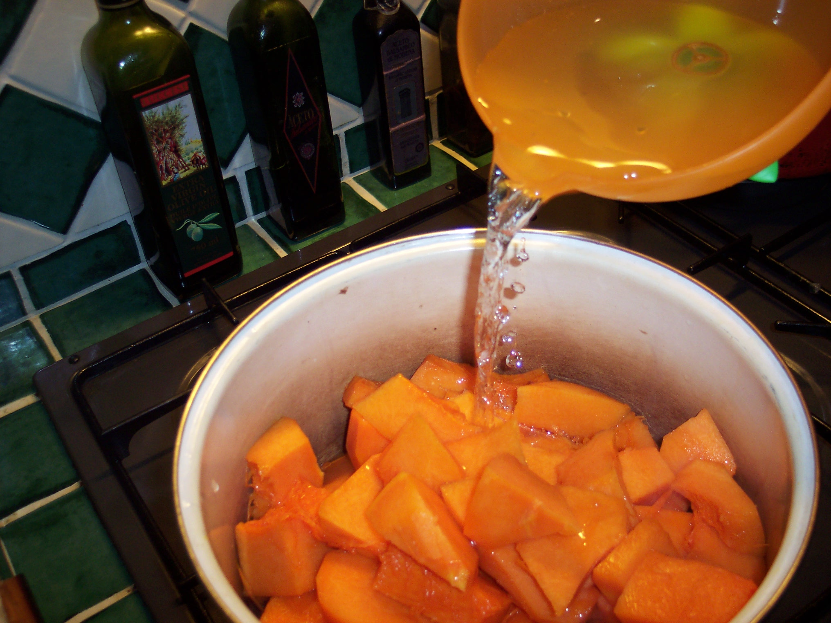
5
6

Ajouter les légumes découpés.

Verser l’eau et mélanger la soupe.

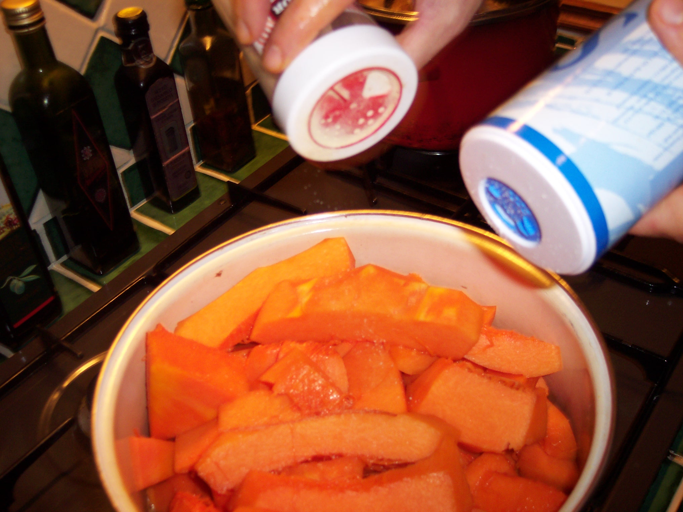
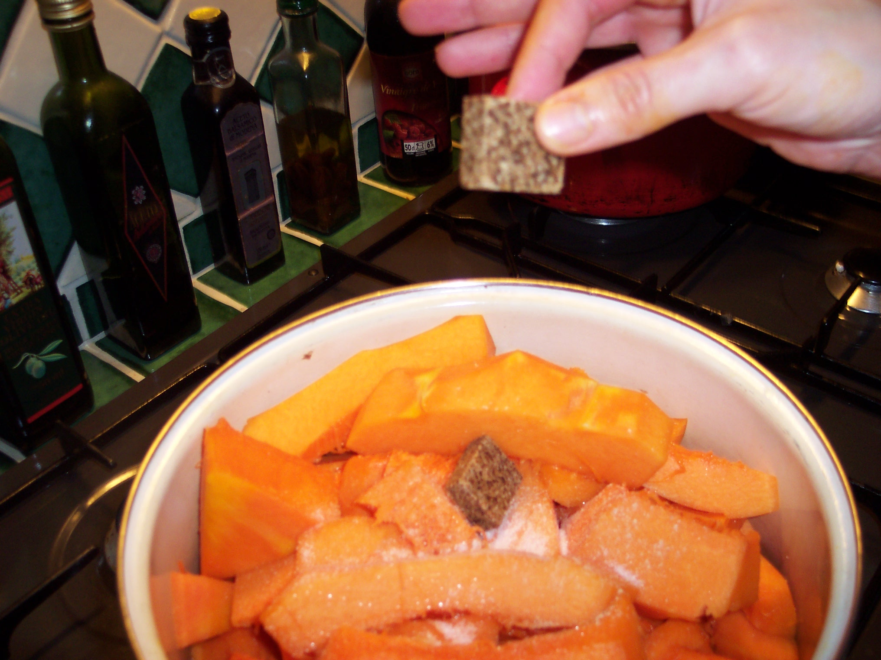
7

Ajouter le sel et le poivre et les cubes de bouillon.

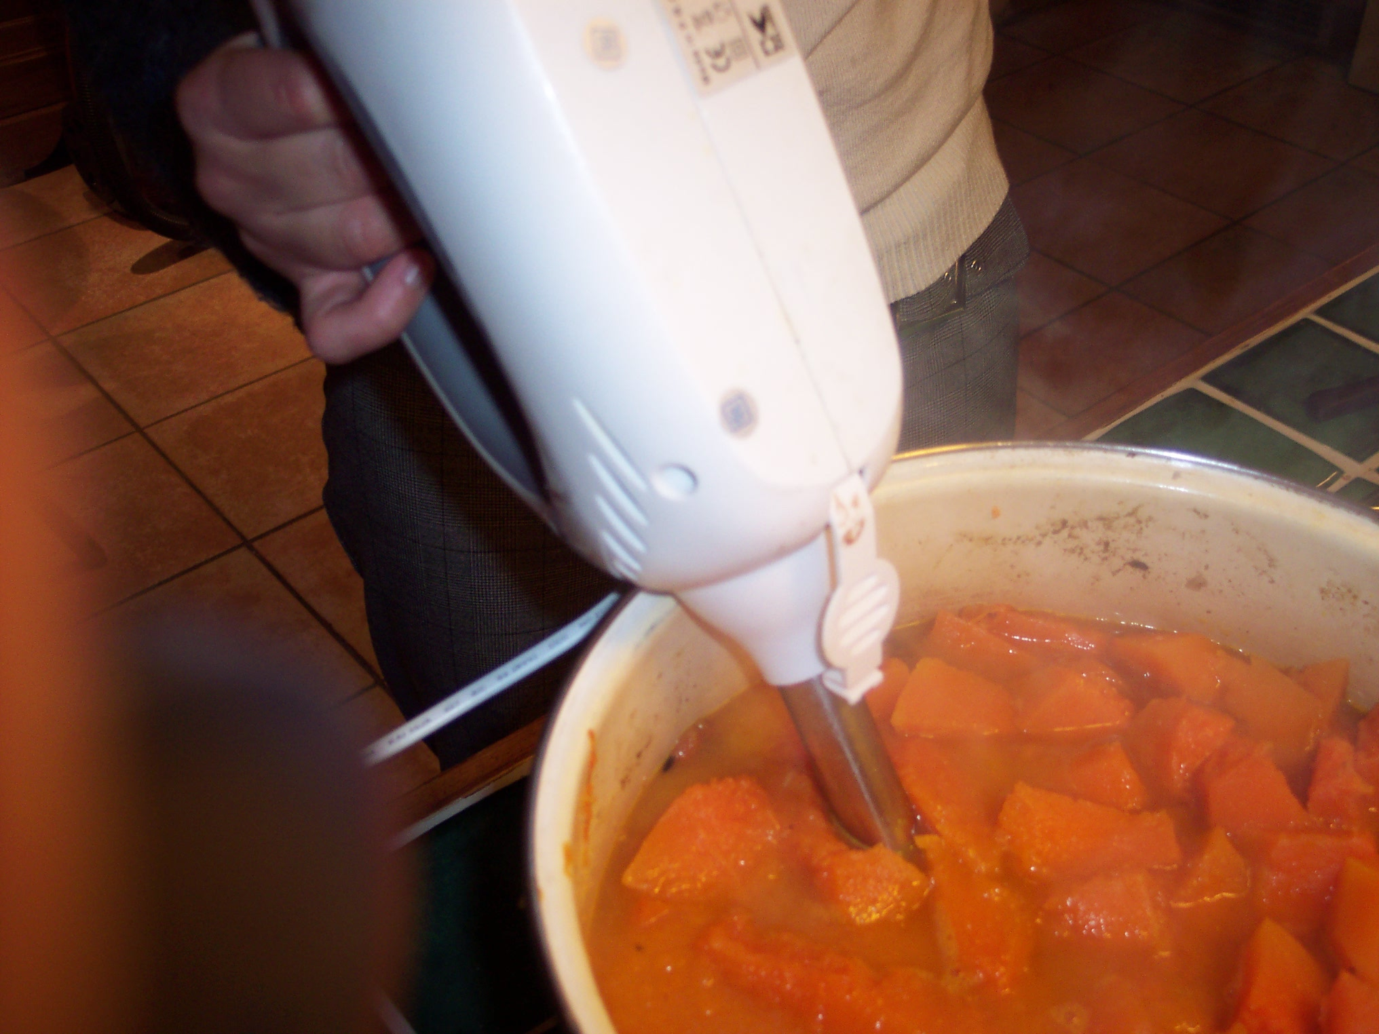
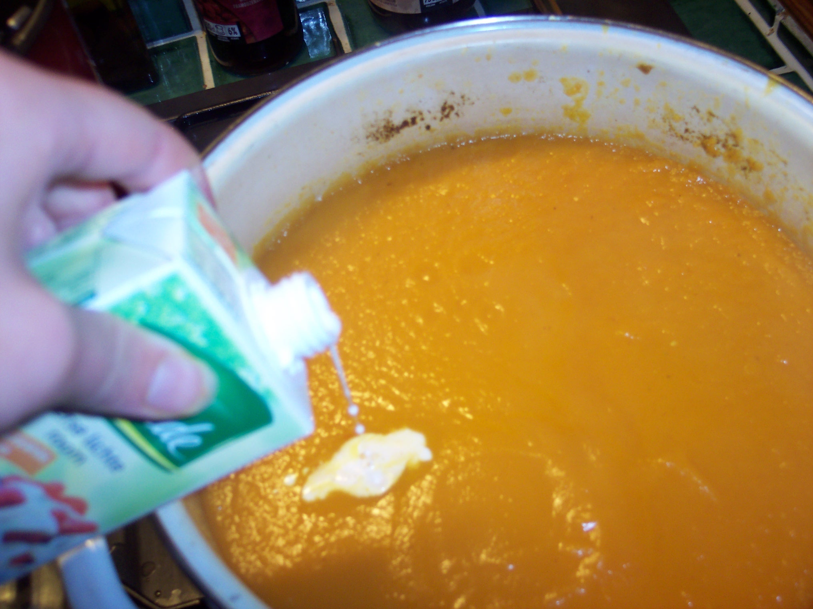
8
9

Ajouter la crème fraîche.
Lorsque la soupe est cuite, la passer au mixer.

